GPU显卡安装文档

1.centos GPU及显卡安装操作方法1
（1）检查是否安装GPU，查看显卡信息：
lspci |grep -i nvidia
（2）升级系统，准备工具：
yum -y update
yum -y groupinstall 'Development Tools'
yum -y install kernel-devel
yum -y install epel-release
yum -y install dkms

（3）添加ELRepo源：
rpm --import https://w。
ww.elrepo.org/RPM-GPG-KEY-elrepo.org
rpm -Uvh http://www.elrepo.org/elrepo-release-7.0-2.el7.elrepo.noarch.rpm
（4）安装显卡驱动检查：
yum install nvidia-detect
（5）编辑grub文件：
vim /etc/default/grub
在"GRUB_CMDLINE_LINUX"中添加"rd.driver.blacklist=nouveau nouveau.modeset=0"
随后生成配置
grub2-mkconfig -o /boot/grub2/grub.cfg
（6）创建blacklist:
vim /etc/modprobe.d/blacklist.conf
添加"blacklist nouveau"
（7）重启:reboot
（8）确认禁用了nouveau:
lsmod |grep nouveau #若无显示则禁用成功
sudo sh NVIDIA-Linux-x86_64-384.90.run -no-x-check -no-nouveau-check -no-opengl-files

2.centos GPU及显卡安装操作方法2

1.如果没有安装图形界面，可以运行如下命令进行安装：
yum groupinstall "GNOME Desktop" "Graphical Administration Tools"

安装GNOME桌面，运行startx进入桌面

2.更新系统的运行级别
自动进入图形界面，那么我们需要更改系统的运行级别，输入下面的命令来启用图形界面。
ln -sf /lib/systemd/system/runlevel5.target /etc/systemd/system/default.target

1、命令启动

systemctl set-default multi-user.target

2、图形界面模式

systemctl set-default graphical.target

centos 显卡驱动安装过程

2. 安装依赖
要装的三个依赖分别是，gcc、kernel-devel、dkms
安装rpm包后，继续安装其他依赖：
yum -y install *gcc*
yum -y install *kernel-devel*
yum -y install *dkms*
yum -y install *lightdm*

3. 阻止 nouveau 模块的加载
修改/etc/modprobe.d/blacklist.conf 文件：

如果存在blacklist.conf，添加blacklist nouveau，注释掉blacklist nvidiafb；

如果不存在，执行：
需要先用sudo service lightdm stop 关闭当前图形界面

echo -e "blacklist nouveau\noptions nouveau modeset=0" > /etc/modprobe.d/blacklist.conf
4. 重新建立initramfs image文件
mv /boot/initramfs-$(uname -r).img /boot/initramfs-$(uname -r).img.bak
dracut /boot/initramfs-$(uname -r).img $(uname -r)

重启服务器
执行：

lsmod | grep nouvea （没有输出即为屏蔽好了。）
5. 执行安装脚本

redhat 6 安装显卡驱动
配置yum
yum -y install *gcc*
yum -y install *kernel-devel*

修改/etc/modprobe.d/blacklist.conf 文件：
注释掉blacklist nvidiafb；

执行安装脚本

3.ubuntu GPU及显卡安装操作方法

.1. 查看显卡硬件型号
在终端输入：ubuntu-drivers devices，可以看到如下界面：
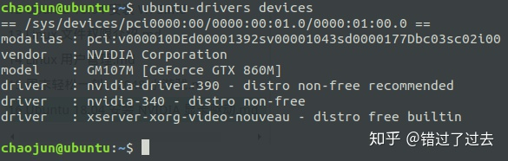
从上图可以看出，我的显卡是：GM107M [GeForce GTX 860M]，推荐安装的版本号是：nvidia-driver-390 - distro non-free recommended。

1.2. 开始安装
- 如果同意安装推荐版本，那我们只需要终端输入：sudo ubuntu-drivers autoinstall 就可以自动安装了。
- 当然我们也可以使用 apt 命令安装自己想要安装的版本，比如我想安装 340 这个版本号的版本，终端输入：sudo apt install nvidia-340 就自动安装了。
- 安装过程中按照提示操作，除非你知道每个提示的真实含义，否则所有的提示都选择默认就可以了，安装完成后重启系统，NVIDIA 显卡就可以正常工作了。安装完成后你可以参照 https://linuxconfig.org/benchmark-your-graphics-card-on-linux 上的介绍测试你的显卡。

升级内核：
/// 突然翻到以前保存的一个大佬的一键升级内核版本的脚本了...
wget --no-check-certificate https://github.com/teddysun/across/raw/master/bbr.sh && chmod +x bbr.sh && ./bbr.sh

wget https://raw.githubusercontent.com/teddysun/across/master/bbr.sh

sudo sh NVIDIA-Linux-x86_64-384.90.run -no-x-check -no-nouveau-check -no-opengl-files

设置从命令行启动
sudo vi /etc/default/grub
注释掉 GRUB_CMDLINE_LINUX_DEFAULT=”quiet”,
修改GRUB_CMDLINE_LINUX=”" to GRUB_CMDLINE_LINUX=”text”
去掉 GRUB_TERMINAL=console 前的 #
sudo update-grub
sudo systemctl set-default multi-user.target

解决：E: Could not get lock /var/lib/dpkg/lock
问题：
ubuntu16 执行 sudo apt install aria2 命令时，提示如下错误
E: Could not get lock /var/lib/dpkg/lock - open (11: Resource temporarily unavailable)
E: Unable to lock the administration directory (/var/lib/dpkg/), is another process using it?
解决：
sudo rm /var/lib/dpkg/lock
# 如果有出现 /var/lib/list/lock 删除对应的锁定文件即可

禁止集成的nouveau驱动

查看属性：

sudo ls -lh /etc/modprobe.d/blacklist.conf

修改属性：

sudo chmod 666 /etc/modprobe.d/blacklist.conf

用vim编辑器打开：

sudo vim /etc/modprobe.d/blacklist.conf

在该文件后添加以下几行：

blacklist vga16fb (16代表16.04系统)

blacklist nouveau

blacklist rivafb

blacklist rivatv

blacklist nvidiafb

并执行：

sudo update-initramfs -u
重启服务器
执行：

lsmod | grep nouvea （没有输出即为屏蔽好了。）

1.3 开始安装
对于桌面版系统而言，需要先用sudo service lightdm stop 关闭当前图形界面。
若之前安装过显卡驱动，需要先卸载掉。建议装驱动前都执行以下该指令，有益无害。

sudo apt-get --purge remove nvidia-*
该指令能卸载驱动并不保留配置文件。

安装指令如下：

sudo chmod a+x NVIDIA-Linux-x86_64-384.130.run

sudo sh NVIDIA-Linux-x86_64-384.90.run -no-x-check -no-nouveau-check -no-opengl-files
代码注释：
-no-x-check #安装驱动时关闭X服务
-no-nouveau-check #安装驱动时禁用nouveau
-no-opengl-files #只安装驱动文件，不安装OpenGL文件

安装提示点yes/ok，安装完之后输入nvidia-smi检查是否成功。
sudo apt-get install gcc
sudo apt-get install g++
sudo apt-get install make
可以通过nvidia-smi命令查看GPU和驱动程序信息
可以使用cat /proc/driver/nvidia/version命令查看驱动程序版本

4.执行安装程序时的注意事项：
注意：如果是最后是使用intel核心显卡做显示输出，执行驱动安装程序时候需要添加参数--no-opengl-files，并且在bios中将显示修改为IGFX
根据提示安装完成驱动之后，重启进入到桌面即可。执行nvidia-smi ，则可查看驱动以及显卡信息。
ubuntu 16.04 循环登录问题解决办法

问题描述：Ubuntu16.04系统，在某次重启之后发现循环登录，或者分辨率变小（显示的非常大）。

问题原因：NVIDIA驱动出现了问题，可能由很多原因引起。

解决方法：

（1）进入文本模式：CTRL+ALT+F1
（2）Uninstall any previous drivers :

sudo apt-get remove nvidia-*
sudo apt-get autoremove
1
2
（3）Uninstall the drivers from the .run file :

sudo nvidia-uninstall
1
（4）此时，重启可login normally.
（5）驱动重新安装：

Ctrl+Alt+F1
sudo service lightdm stop
sudo ./NVIDIA-Linux-x86_64-381.22.run -no-x-check -no-nouveau-check -no-opengl-files
1
2
3
-no-x-check安装驱动时关闭x服务;
-no-nouveau-check 安装驱动时禁用Nouveau
-no-opengl-files 安装时只装驱动文件，不安装Opengl
1
2
3
（6）sudo service lightdm restart（可正常登录）
（7）重启不会出现循环登录
————————————————
版权声明：本文为CSDN博主「TaylorMei」的原创文章，遵循CC 4.0 BY-SA版权协议，转载请附上原文出处链接及本声明。
原文链接：https://blog.csdn.net/TaylorMei/java/article/details/79133369

5.centos GPU及显卡安装操作方法3
1.查看内核版本：
ls /boot | grep vmlinu
2. 查看源码包版本
rpm -aq | grep kernel-devel

从上面的输出中可以看出内核版本号和内核源码版本。为了解决这个错误，需要从FC官方网站上下载与内核版本对应的源码包进行安装。
可以在以下网站下载并安装：
http://rpmfind.net/linux/rpm2html/search.php?query=kernel-devel

1 在英伟达官网下载相应驱动
搜索出相应的驱动后，不要直接点，而是右健，Save Link as...
否则，会出现下载半天没动静的情况。
存放的路径上最好不要有中文。
我存放的路径是 ~/Downloads/NVIDIA-Linux-x86_64-346.47.run

2 屏蔽默认带有的nouveau
使用su命令切换到root用户下: su root
打开/lib/modprobe.d/dist-blacklist.conf
将nvidiafb注释掉。
#blacklist nvidiafb
然后添加以下语句：
blacklist nouveau

options nouveau modeset=0

3 重建initramfs image步骤
mv /boot/initramfs-$(uname -r).img /boot/initramfs-$(uname -r).img.bak

dracut /boot/initramfs-$(uname -r).img $(uname -r)

4 修改运行级别为文本模式
systemctl set-default multi-user.target

5 重新启动, 使用root用户登陆
reboot

6 查看nouveau是否已经禁用
ls mod | grep nouveau

7 进入下载的驱动所在目录
chmod +x NVIDIA-Linux-x86_64-346.47.run

./NVIDIA-Linux-x86_64-346.47.run
安装过程中，选择accept
如果提示要修改xorg.conf，选择yes

8 修改运行级别回图形模式
systemctl set-default graphical.target

9 重新启动，OK
在Applications--Other可以看见NVIDIA X Server Settings菜单。

问题：
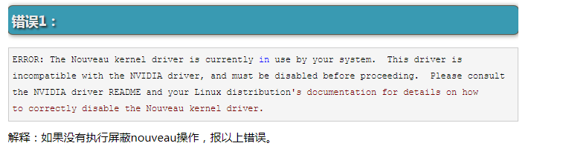
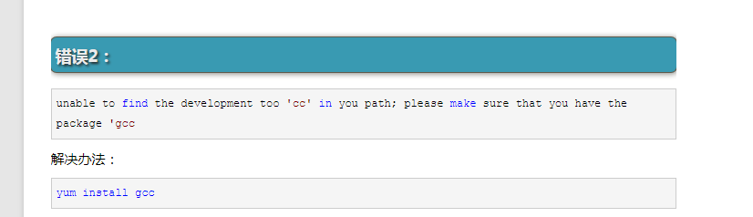
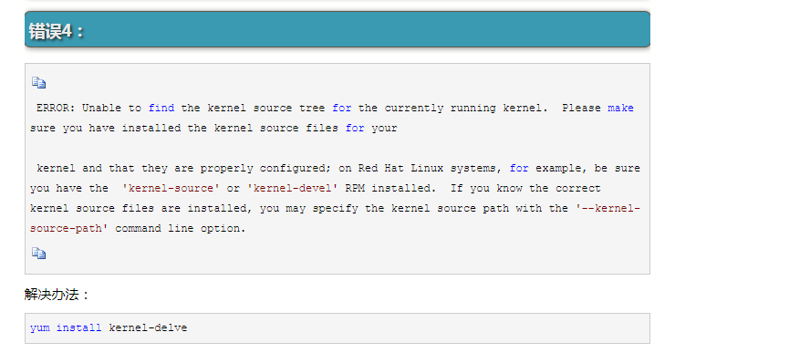
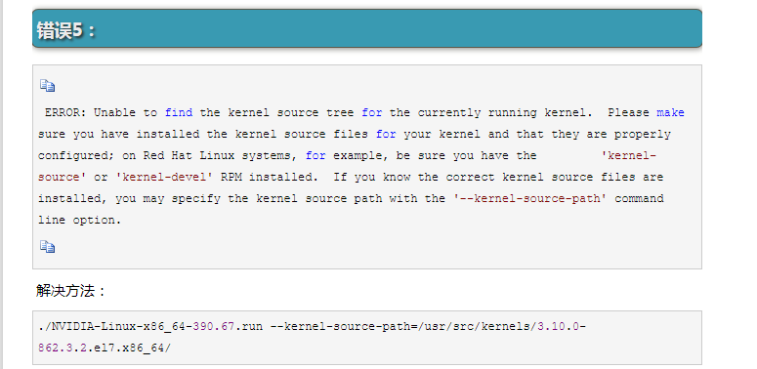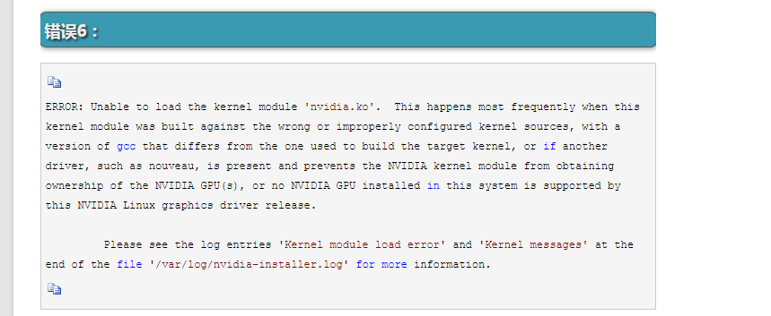
解决办法：
- 可以通过以下方式查看内核版本和源码包版本：
ls /boot | grep vmlinuz
- 如果上面的命令输出中有多个内核，则按grub.conf中指定的文件为准。
- rpm -aq | grep kernel-devel
kernel-devel-2.6.35.13-92.fc14.i686
- 从上面的输出中可以看出内核版本号和内核源码版本。为了解决这个错误，需要从FC官方网站上下载与内核版本对应的源码包进行安装。
可以在以下网站下载并安装：
http://rpmfind.net/linux/rpm2html/search.php?query=kernel-devel
备注：执行更新内核操作好需要重新执行屏蔽nouveau，及重建initramfs image步骤。

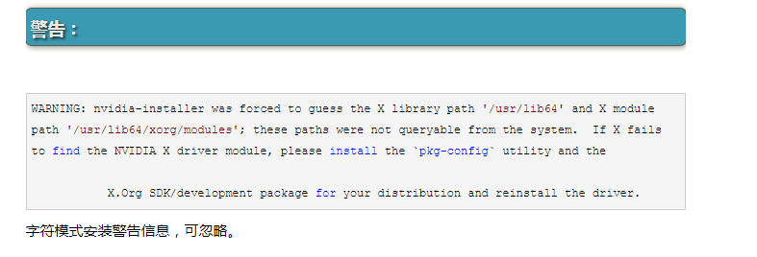

安装cuda
参考：https://blog.csdn.net/claroja/article/details/81034147

错误：
- Installing the CUDA Toolkit in /usr/local/cuda-6.5 ...
- Missing recommended library: libGLU.so
Missing recommended library: libXmu.so
解决：安装第三方软件
yum install freeglut-devel libX11-devel libXi-devel libXmu-devel \

make mesa-libGLU-devel

测试CUDA
[root@fengyun6 ~]# find / -name deviceQuery

/root/NVIDIA_CUDA-9.0_Samples/1_Utilities/deviceQuery

/usr/local/cuda-9.0/extras/demo_suite/deviceQuery

/usr/local/cuda-9.0/samples/1_Utilities/deviceQuery
若出现以下信息，则表示安装成功
[root@fengyun6 ~]# /usr/local/cuda-9.0/extras/demo_suite/deviceQuery

/usr/local/cuda-9.0/extras/demo_suite/deviceQuery Starting...

CUDA Device Query (Runtime API) version (CUDART static linking)

Detected 1 CUDA Capable device(s)

Device 0: "GeForce GTX 1080 Ti"

CUDA Driver Version / Runtime Version 9.1 / 9.0

CUDA Capability Major/Minor version number: 6.1

Total amount of global memory: 11178 MBytes (11721113600 bytes)

(28) Multiprocessors, (128) CUDA Cores/MP: 3584 CUDA Cores

GPU Max Clock rate: 1645 MHz (1.64 GHz)

Memory Clock rate: 5505 Mhz

Memory Bus Width: 352-bit

L2 Cache Size: 2883584 bytes

Maximum Texture Dimension Size (x,y,z) 1D=(131072), 2D=(131072, 65536), 3D=(16384, 16384, 16384)

Maximum Layered 1D Texture Size, (num) layers 1D=(32768), 2048 layers

Maximum Layered 2D Texture Size, (num) layers 2D=(32768, 32768), 2048 layers

Total amount of constant memory: 65536 bytes

Total amount of shared memory per block: 49152 bytes

Total number of registers available per block: 65536

Warp size: 32

Maximum number of threads per multiprocessor: 2048

Maximum number of threads per block: 1024

Max dimension size of a thread block (x,y,z): (1024, 1024, 64)

Max dimension size of a grid size (x,y,z): (2147483647, 65535, 65535)

Maximum memory pitch: 2147483647 bytes

Texture alignment: 512 bytes

Concurrent copy and kernel execution: Yes with 2 copy engine(s)

Run time limit on kernels: No

Integrated GPU sharing Host Memory: No

Support host page-locked memory mapping: Yes

Alignment requirement for Surfaces: Yes

Device has ECC support: Disabled

Device supports Unified Addressing (UVA): Yes

Device PCI Domain ID / Bus ID / location ID: 0 / 1 / 0

Compute Mode:

< Default (multiple host threads can use ::cudaSetDevice() with device simultaneously) >

deviceQuery, CUDA Driver = CUDART, CUDA Driver Version = 9.1, CUDA Runtime Version = 9.0, NumDevs = 1, Device0 = GeForce GT

X 1080 TiResult = PASS

安装cudnn
参考：https://www.cnblogs.com/mar-q/p/7482720.html
下载：https://developer.nvidia.com/rdp/cudnn-archive

安装cudnn
tar -xvf cudnn-8.0-linux-x64-v6.0.tgz -C /usr/local/

解决问题

NVIDIA Accelerated Graphics Driver for Linux-x86_64 (430.34)

WARNING: You do not appear to have an NVIDIA GPU supported by the 430.34
NVIDIA Linux graphics driver installed in this system. For further details, please see the appendix SUPPORTED NVIDIA GRAPHICS CHIPS in the README available on the Linux driver download page at www.nvidia.com.

解决思路

用于Linux-x86 U 64（430.34）的Nvidia加速图形驱动程序

警告：430.34似乎不支持NVIDIA GPU。
Nvidia Linux图形驱动程序安装在此系统中。有关详细信息，请参阅Linux驱动程序下载页www.nvidia.com上的自述文件中的附录支持的Nvidia图形芯片。

解决方法

更新中……，需要注意的是，当前，大部分电脑的虚拟机不支持安装显卡。

当前系统不支持NVIDIA GPU

将

sudo sh nvidia.run ‐‐no‐opengl‐files

改为

sudo sh nvidia.run --add-this-kernel

即可！
————————————————
版权声明：本文为CSDN博主「一个处女座的程序猿」的原创文章，遵循CC 4.0 BY-SA版权协议，转载请附上原文出处链接及本声明。
原文链接：https://blog.csdn.net/qq_41185868/article/details/97521492

